**Фото отчет по дню Ветерка в группе № 6**

**воспитатель Пономарева Л.А**

15 июня в нашей группе был проведен день веселого ветерка с целью весело провести досуг детей, активизировать мыслительную деятельность, развивать дружеские взаимоотношения между детьми.



К нам в окно на завтрак,  
Залетел вдруг ветерок.  
Очень слабо он подул,  
Занавеску шевельнул.  
Разыгрался – в тот же час  
Стал сильнее дуть на нас!

Мы познакомились с Ветром-невидимкой. Пригласили его к себе махав веером, но и просто подули друг на друга или просто помахав ладошкой.

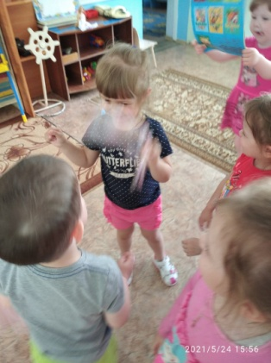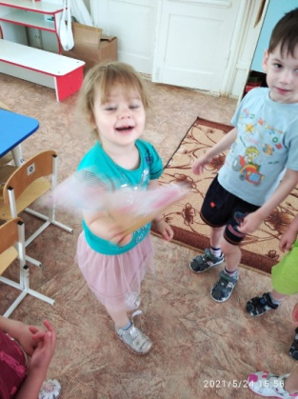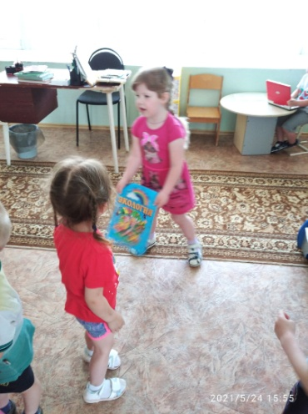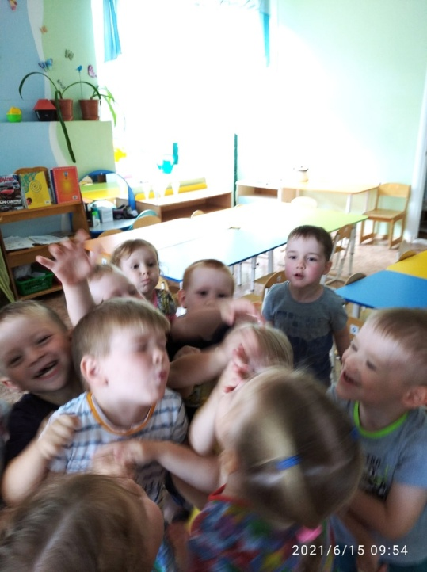

Поиграли в интересную игру «Поддувалочки»

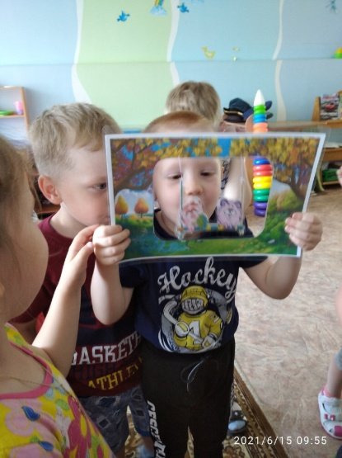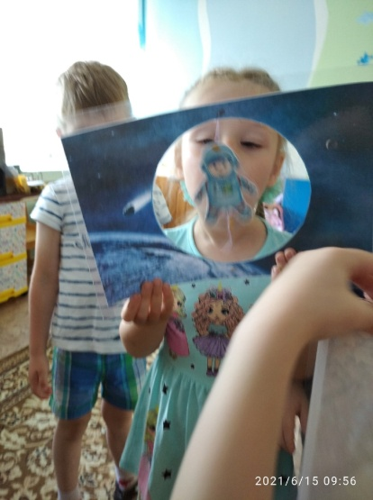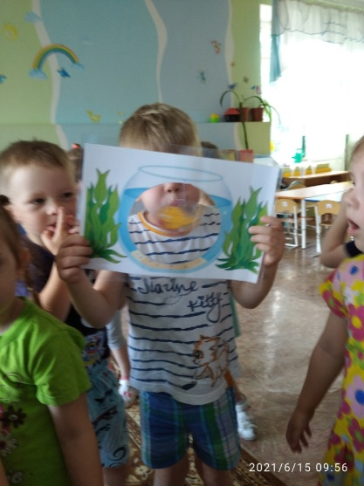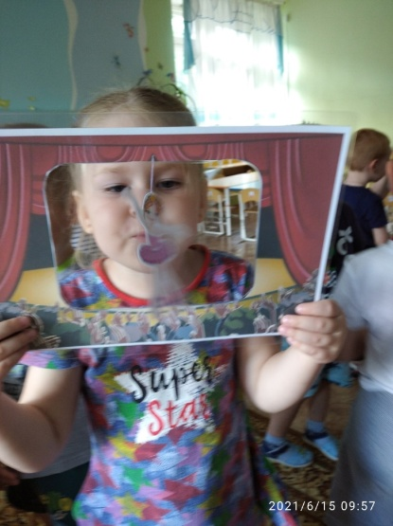

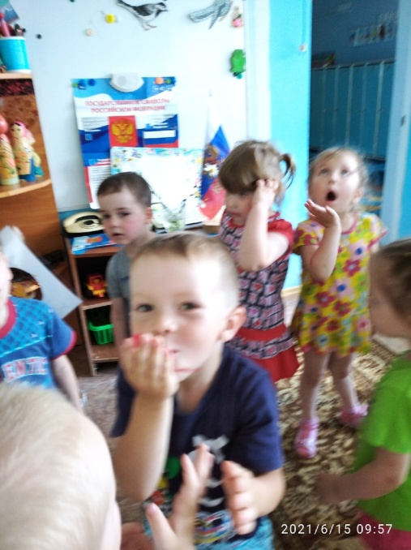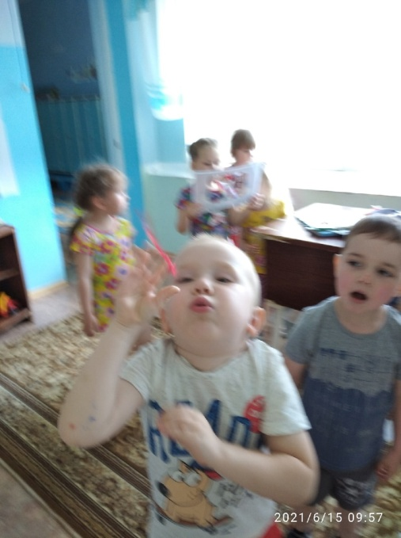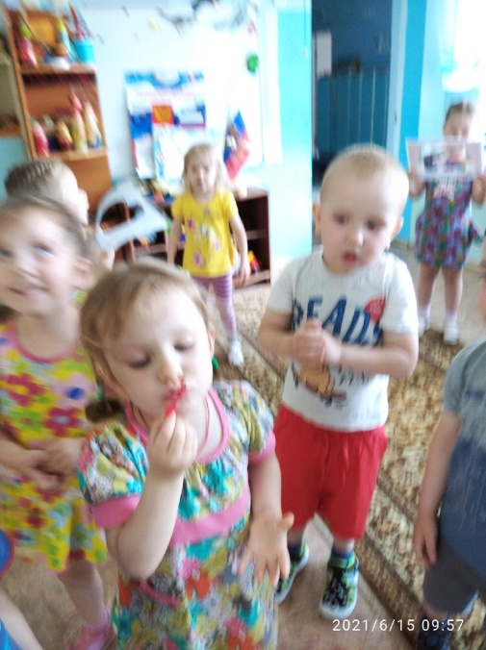

На прогулке с детьми пускали мыльные пузыри и с большим интересом играли с вертушками, уточняли, почему они крутятся. Всем было весело и интересно.